PROIECT DE LECŢIE

CLASA : I
PROF. ÎNV. PRIMAR :Borlovan Natalia Simona
ARIA CURRICULARĂ : Matematică şi ştiinţe
DISCIPLINA : Matematică
UNITATEA DE ÎNVĂŢARE :Adunarea şi scăderea numerelor naturale de la 0 la 100 fără trecere peste ordin
SUBIECTUL LECŢIEI : Adunarea şi scăderea numerelor formate din zeci şi unităţi în concentrul 30 -100
TIPUL LECŢIEI: consolidare
DURATĂ: 50 minute
SCOPUL LECŢIEI: Recapitularea şi sistematizarea strategiilor algoritmice de calcul oral şi scris a numerelor în concentrul 0-100, fără trecere peste ordin
OBIECTIVE OPERAŢIONALE
- să opereze cu terminologia matematică , specifică operaţiilor de adunare şi scădere;
- să verbalizeze operaţiile efectuate , motivând alegerile făcute în rezolvarea exerciţiilor şi problemelor;
- să efectueze adunări şi scăderi fără trecere peste ordin cu numere naturale în concentrul 0 - 100;
- să calculeze rapid, corect , toate exerciţiile orale şi scrise date ( fără trecere peste ordin ),
-să opereze cu noţiuni ca: unităţi, zeci;
- să rezolve, să compună, să transforme probleme ;
- să compună exerciţii după cerinţa dată.

STRATEGII DIDACTICE:
- METODE ŞI PROCEDEE:
jocul didactic, observaţia, explicaţia, exerciţiul, conversatia , problematizarea ,munca independentă

b)MATERIAL DIDACTIC:
flipchart, fişe de lucru, planşă, numărătoare,

FORME DE ORGANIZARE: frontală, individual

Secvenţele  lecţiei | Conţinuturile  lecţiei | Metode şi procedee | Material  didactic | Forme de oranizare | Forme de  evaluare
Moment organizatoric | Se asigură condiţii optime pentru începerea orei | Conversaţia |  | frontal
Captarea atentiei | - Se verifică tema scrisă: cantitativ şi calitativ.  -Sunt evidenţiaţi elevii care au rezolvat corect tema, au scris caligrafic şi au un caiet îngrijit  Se prezintă planşa cu drumul spre căsuţa piticilor unde se află tinută prizonieră de vrăjitoarea cea rea , buna lor prietenă.  ,,-Ha, ha, ha!  Sunt împărăteasa cea rea!  V-am răpit prietena  Dacă vreţi să o salvaţi,  Să vă văd cum calculaţi!”  Piticii s-au adunat  Şi la sfat au apucat!  Ce să facă, ce să facă?  Cum să o ajute-ndată?  -Ce spuneţşi copii , voi vreţi ?  Să îi ajutăm un pic !  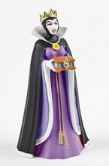  Piticii au aflat că împărăteasa a închis-o în castel, într-o cameră. Uşa camerei se deschide cu 5 chei. Acestea se pot obţine dacă se rezolvă exerciţiile „obstacolelor”aflate pe drumul către castel.  Piticii au nevoie de ajutorul vostru! | Conversaţia  Explicaţia | Planşă  Flip-chart | frontal | Observarea comportamentului elevilor
Reactualizarea cunoştinţelor  dobândite anterior  Anunţarea temei şi a obiectivelor  Consolidarea cunoştinţelor  Obţinerea performanţei  Aprecieri şi concuzii | ,,Ha, ha, ha!  Staţi aşa!  Prima dată socotiţi  Mintal, să vă chinuiţi.  Dar terminologia  O mai stăpâniţi?”  Verificarea noţiunilor teoretice se realizează prin completarea unui rebus.(anexa 1).  Completând corect rebusul vom afla pe cine a răpit vrajitoarea cea rea.(Albă ca Zăpada)  Calcul oral  „7 pitici muncesc de zor  Doi le vin în ajutor  Unu pleacă că-i răcit  Câţi rămân , oare-ai ghicit ?  Astăzi vom rezolva exerciţii şi probleme cu operaţiile de adunare şi scădere cu numere formate din zeci şi unitaţi a numerelor cuprinse între 30 şi 100.    „-Nu sunt un descurcăreţ  Însă-aş vrea să vă ajut!  Dar mai mult o să vă-ncurc,  Că sunt cam nepriceput ,  Deci , vă urez:  Drum bun !„  PROBA1  Se prezintă primul obstacol (podul)şi proba propusă de acesta în schimbul primei chei .  - 1 Calculează şi ordonează crescător rezultatele !  75- 36+ 97- 34+ 89- 13+  23 12 65 45 27 64  „-Hi!Hi !Hi! m-am ruşinat  Însă cheia am luat”  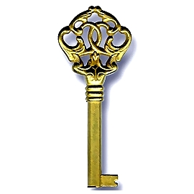    PROBA 2  Se prezintă a doua probă( ciuperca ), pentru a obţine cheia  2.Coloraţi caseta în care este scris rezultatul corect  68  69  76  46 +23=  77  67  66  43 + 24=  52 + 36=  87  86  89  39  32  35  77 – 42=  83  81  82  98 – 15 =  53  51  52  86-34=  Hâm !  De ce nu mă lăsaţi  Chef nu am eu de cărat !  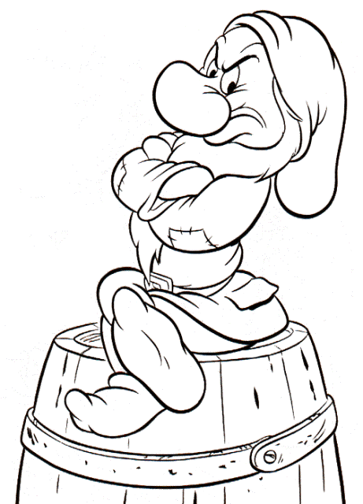  PROBA 3(vânătorul)  ,, Află suma şi diferenţa numerelor 74 şi 12.”  De mai stau un pic , vă zic !  O să credeţi c-am răcit !  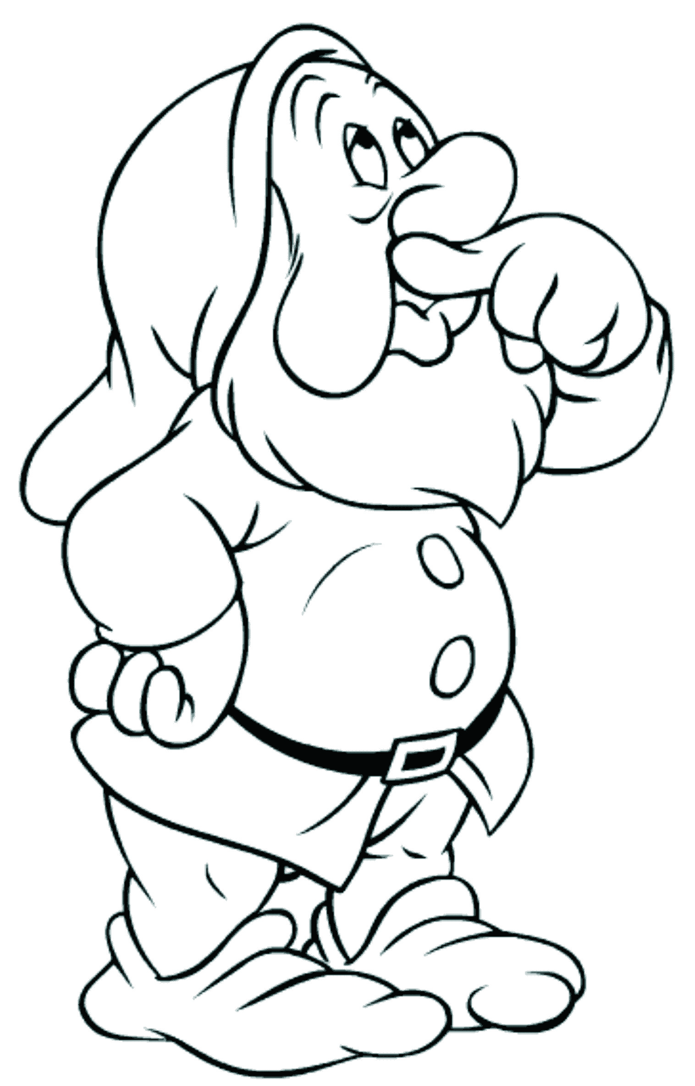  Proba 4  Într-o curte sunt 46de găini, iar raţe cu 25 mai puţine. Câte raţe sunt în curte? Câte păsări sunt în total ?  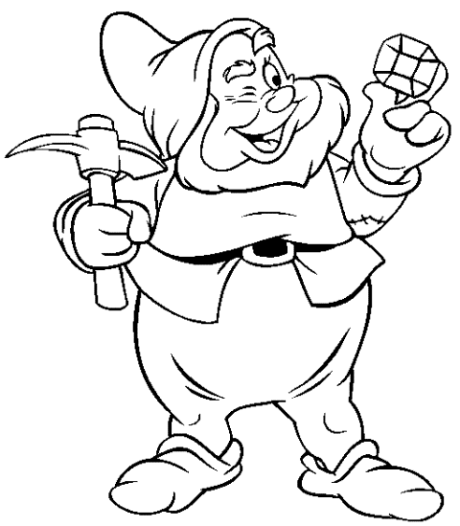  „-Da ,da ! sunt fericit  Ursul eu l-am păcălit!”  Proba 5(fântâna)  Alcătuiţi oral sau în scris o problema cu numerele 47 şi 21.  Cel ce compune corect problema participă la salvarea Albei ca Zăpada şi va fi recompensat !    ”-Of ! ce e atâta grabă  Aş închide-acum o geană!    Cheile le-am adunat  Uşa eu am descuiat  Şi pe cine am salvat ?  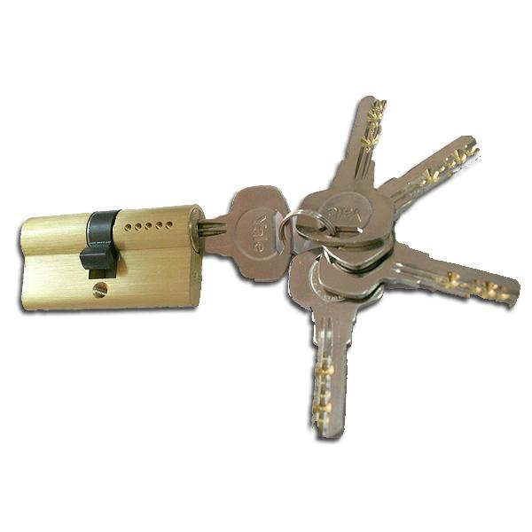  ●Fişă de rezervă : Calculaţi şi coloraţi !  Pe parcursul rezolvarii fişei se vor complete şi numele celor 7 pitici.  Se fac aprecieri generale asupra comportamentului elevilor.Se evidenţiază elevii care au fost active pe tot parcursul orei. | Expunerea  Exerciţiul  Calcul mintal  Explicaţia  Exerciţiul  Explicaţia  Exerciţiul  Exerciţiul  Problematizarea  Exerciţiul  Problematizarea | rebus  Exerciţii de calcul oral  fişă  fişă  Fişa  fişă | Frontal  Frontal  Individual  Frontal  Frontal  individual | Observarea comportamentului elevilor  Evaluare frontală  Evaluare frontală  Evaluare individuală

Anexa 1
EXERCIŢII DE CALCUL ORAL:

1. 2 + 4 =?
20 + 40 = ?
5 – 2 = ?
50 – 20 = ?
20 + 30 = ?
30 + 50 = ?

2. Daţi exemple de adunări cu rezultatul 10
3. Daţi exemple de scăderi cu rezultatul 5
4. 2 + ? = 10, 3 + ? = 7, 20 + ? = 28
5. Calculează diferenţa nr. 30 şi 10
6. Adună pe 20 cu 2
.7.Probleme ghicitori:
1.În ”PunguŃa cu doi bani”
După cocoşul năzdrăvan
Pleacă 30 găini frumoase
Si tot atâtea gâste grase.
În total, câte păsări spui
Că vin în curtea moşului?

2.10 baloane George are, 3.Iată! Pleacă din Bucuresti
Cu ele iese la plimbare. 8 vagoane spre Ploiesti.
2 le-a spart o albinuţă; Aici încă 2 se pun;
Câte are în mânuţă? Câte aleargă ele-acum?

4. Din a ursului grădină,
Cu 100 salate plină,
Harap Alb umple un sac.
Câte salate încap,
Dacă 60 mai rămân
La cel urs care-i stăpân?

5. 4 pâini dolofane 6.Din 18 colegi ai mei
Cu încă 3 grăsane 2 n-au penarele cu ei.
Se rumenesc de cu zor. Câţi elevi le au în clasă
Câte sunt toate-n cuptor? Şi nu le-au lăsat acasă?

Anexa 2
Probele concursului

PROBA 1:
1 Calculează
43 + 4 = ___ 56 + 20 = ___
71 + 10 = __ 92 + 6 = ___
78 – 40 = ___ 39 – 7 = ___
67 – 50 = __ 85 – 3 = ___

PROBA 2
2. Efectuează:
a | 32 | 16 | 44 | 12
b | 16 | 72 | 35 | 27
a+b
a-b

PROBA 3

- A)Află suma următoarelor perechi de numere: 2 şi 60; 40 şi 4; 50 şi 8; 30 şi 9.
_______________ ___________________
_______________ ___________________

B). Află diferenţa următoarelor perechi de numere: 88 şi 30; 96 şi 4
_________________ __________________

Anexa 3
Numele ___________________
Fişa de lucru

- Calculaţi:

20+ 40+ 47+ 38+ 16+ 59 – 87 – 94 – 56 – 68 –
3 20 30 51 73 9 31 90 25 47

22 + 43 = 69 – 67 = 23 + 65 = 98 – 37 = 74 – 21=
57 – 4 = 5 + 52 = 48 – 40 = 3 + 34 = 26+ 20=

2. Află suma numerelor:  32 şi 5 _____________________  67 şi 22 _____________________  9 şi 10 _____________________  54 şi 14 _____________________ | 3. Află diferenţa numerelor:  78 şi 54 ______________________  19 şi 6 ______________________  99 şi 14 ______________________  26 şi 6 ______________________
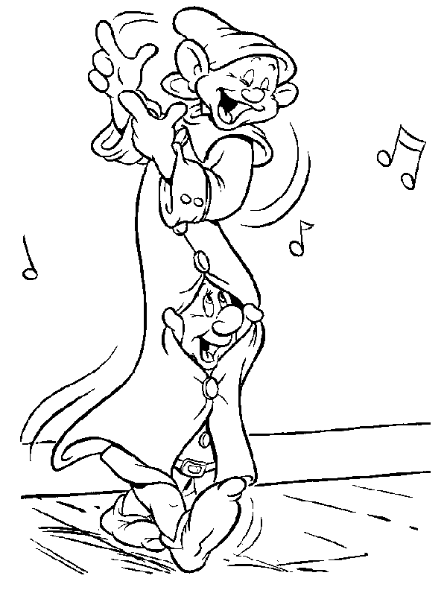
4. Află un număr cu 16 mai mic decât 96.
_____________________

5. Află un număr cu 5 mai mare decât 61.
_____________________

6. Află un număr cu 44 mai mare decât diferenţa
numerelor 89 şi 73
_____________________ _____________________

